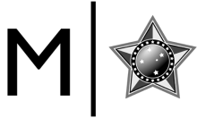
IBRAM
Setor de Educação
Museu da República

Projeto Reinvenção da Infância

AUTORIZAÇÃO PARA USO DE IMAGEM

Eu,________________________________________________________, portador[a] de cédula de identidade nº______________________e CPF nº ___________________________________ autorizo a gravar e veicular minha imagem, bem como de qualquer obra artística criada por mim, com as devidas referências de autoria, e depoimentos nas redes sociais do Museu da República para fins de divulgação das ações educativas da instituição.

Fica ainda autorizada, de livre e espontânea vontade, para os mesmos fins, a cessão de direitos da veiculação, não recebendo para tanto qualquer remuneração.

Rio de Janeiro, _____ de __________ de 2020

__________________________________________________
Assinatura

